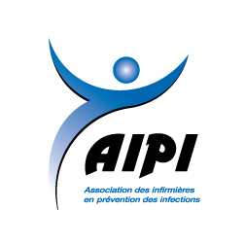
Annexe 2

DEMANDE D’AIDE FINANCIÈRE
Examen de certification de l’OIIQ
« Spécialité en Prévention des Infections »

L’AIPI offrira deux (2) bourses de 500 $ aux membres actifs désirant passer l’examen donnant accès à la certification en prévention et contrôle des infections. Notez que seules les personnes inscrites à l’examen d’avril de l’année en cours sont admissibles. Pour ce faire, vous devez remplir le formulaire ci-dessous et nous le retourner par courriel avant le 30 avril de l’année en cours. Nous vous demandons également de joindre une copie du reçu de paiement de l’examen. L’AIPI procédera à l’attribution des bourses par tirage au sort lors de l’AGA de chaque année.

coordonnees professionnelles (SVP, veuillez compléter toutes les sections)
Nom : |  |  | Prénom :
Titre d’emploi : |  |  |  | No membre AIPI :
Type d’institution : | CIUSSS / CISSS | CHU |  | Hôpital
 | Centre de réadaptation | Centre d’hébergement |  | Autre:
Établissement : |  |  |  | Installations:
Adresse professionnel: |  |  |  | Ville :
Province : |  |  |  | Code postal :
Téléphone : |  |  |  | Télécopieur :
Adresse courriel :
criteres d’admissibilité
Êtes-vous membre de l’AIPI depuis 24 mois ? |  |  |  |  | OUI NON
Recevez-vous une aide financière autre, tel le remboursement des frais par votre employeur ? |  |  |  |  | OUI NON
Vous présentez –vous à l’examen de certification en PCI de l’OIIQ en cour d’année ? |  |  |  |  | OUI NON

Faire parvenir votre formulaire à l’adresse courriel aipi@aipi.qc.ca avant le 31 mai de l’année en cours.

Espace réservé au comité d’attribution des bourses
Date de réception :

